**PRÁCTICAS CODE**

**1. Crea un clon enlazado da máquina virtual de Windows 10. O nome da máquina debe ser as iniciais do voso nome e apelidos_WIN10. P.e: JMG_WIN10**

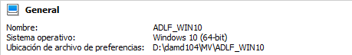

**2.Na máquina de Windows 10 instala e configura a ruta de sistema para poder traballar coas seguintes linguaxes de programación**

**C/C++**

Primero descargamos MinGW para poder compilar nuestros programas



Ahora lo extraemos en C: en una carpeta para el y lo añadimos a la ruta del sistema

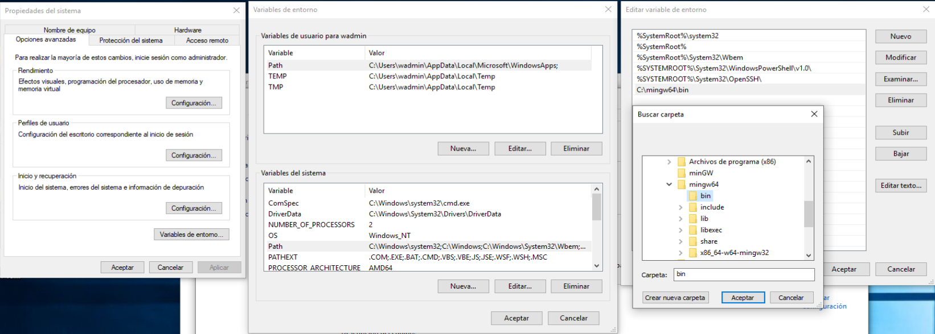

Para comprobar que funciona abrimos un CMD y vemos que si hacemos “gcc – versión” nos debería salir el programa.

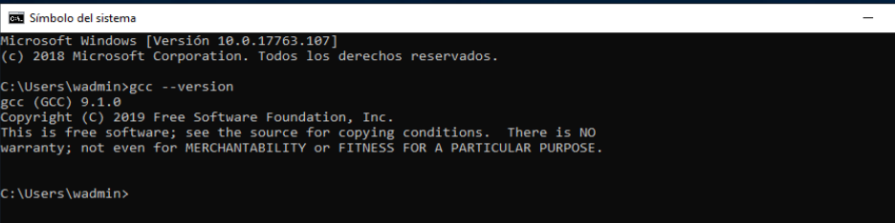

**Java**

Primero nos descargamos el JDK 11 para poder compilar los programas en JAVA.



Ahora lo extraemos en su ruta correspondiente en C: y lo vamos a añadir al path del sistema

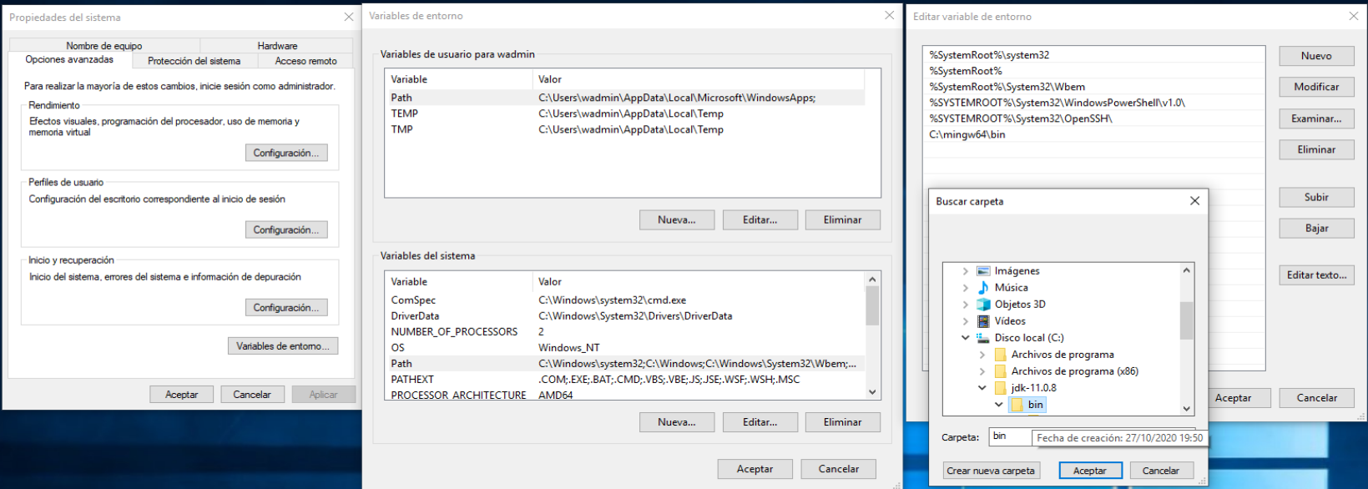

Comprobamos desde el CMD que este configurado correctamente

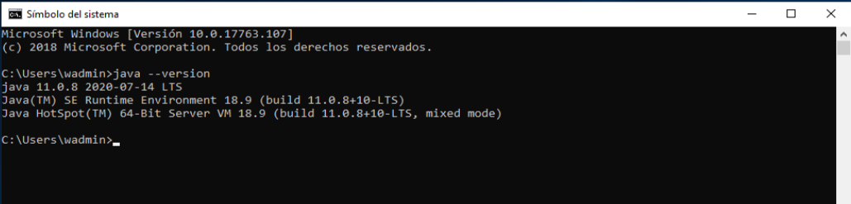

**Python**

Primero nos descargamos Python para poder instalarlo



Lo ejecutamos y seguimos los pasos. Importante elegir que nos añada automáticamente a la path del sistema el programa

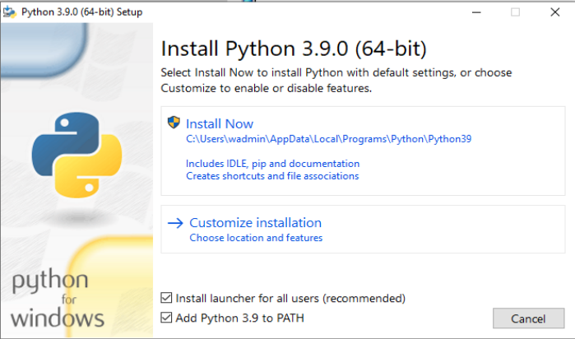

Comprobamos desde el CMD que funciona

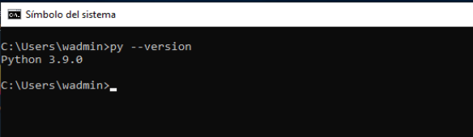

**PHP**

Para poder trabajar con PHP nos descargamos PHP 7. Una vez descargado lo vamos a preparar para poder trabajar con el



Ahora lo extraemos en su ruta y lo añadimos a la path del sistema

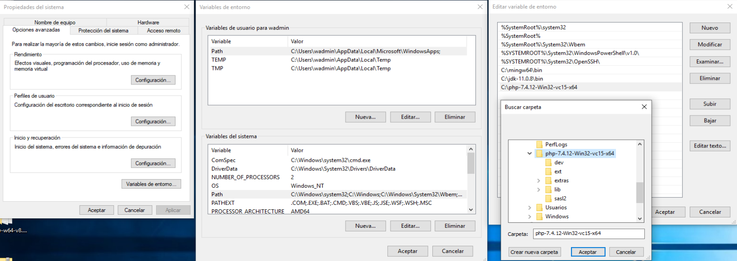

Desde el CMD comprobamos que este todo correctamente funcional

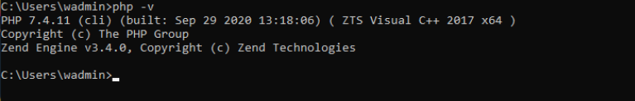

**Ruby**

Nos descargamos el instalador de Ruby para integrarlo en nuestro sistema y asi poder trabajar con el



Ponemos todos los parámetros necesarios que creamos convenientes antes de instalar

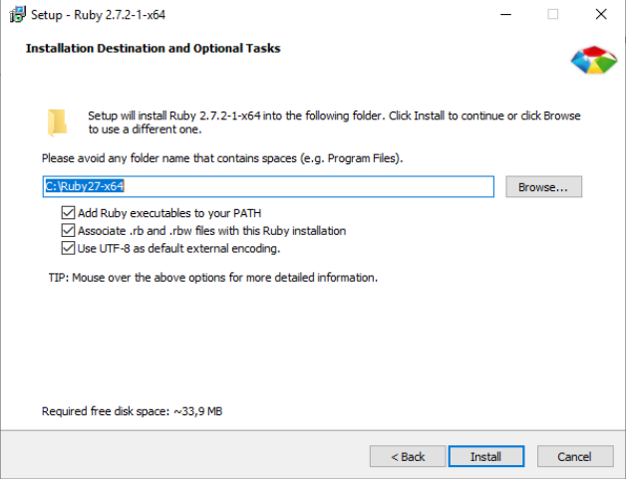

Comprobamos en el CMD que esta bien configurado

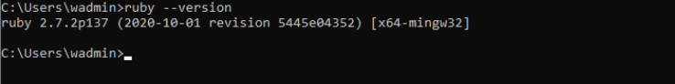

**Ahora crearemos un programa en cada uno de los lenguajes que nos permita leer dos números y realizar su división y nos de el resultado**

**C++**

Creamos el código del programa en C++

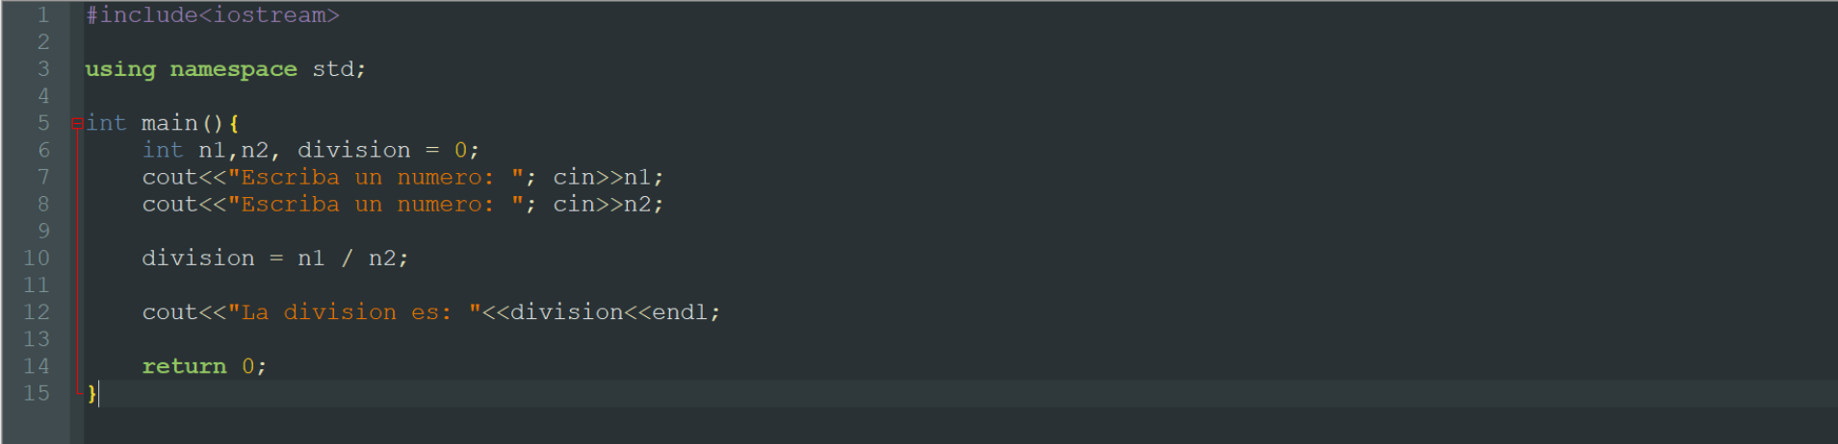

Lo comprobamos

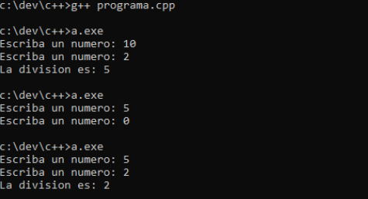

**C**

Creamos un programa en C

Creamos el código

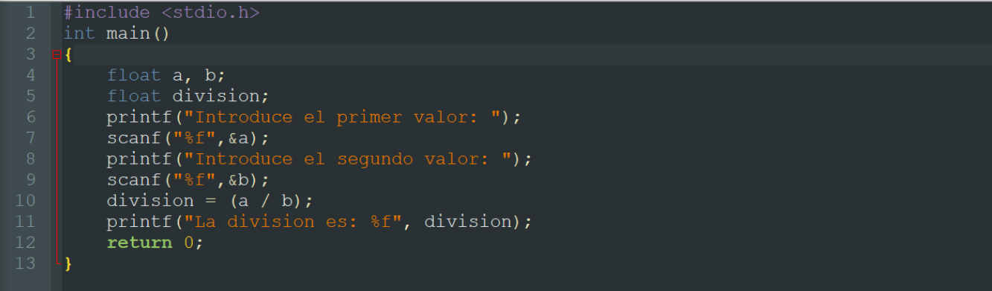

Comprobamos el código

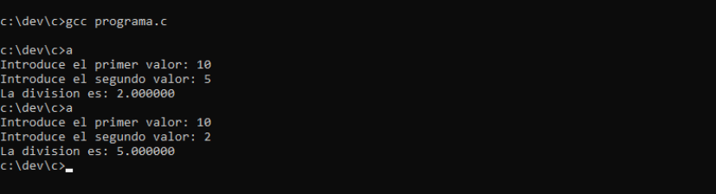

**Java**

Creamos el código de java

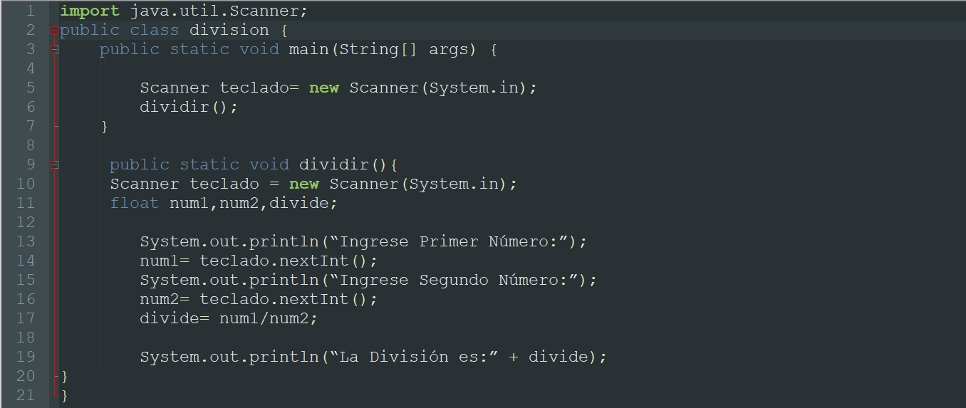

Y lo probamos ejecutándolo desde el CMD

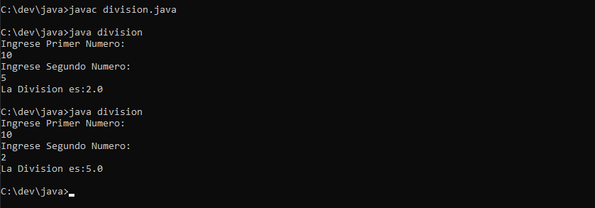

**Python**

Primero creamos el código

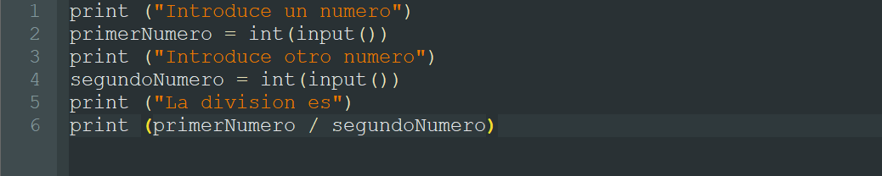

Despues lo probamos desde el CMD

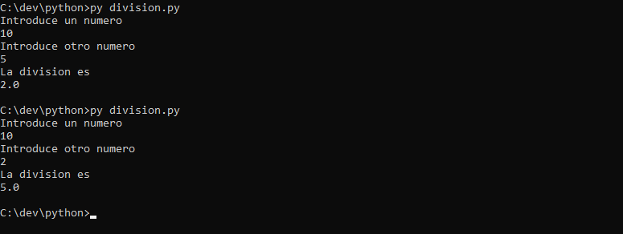

**PHP**

Primero creamos el código

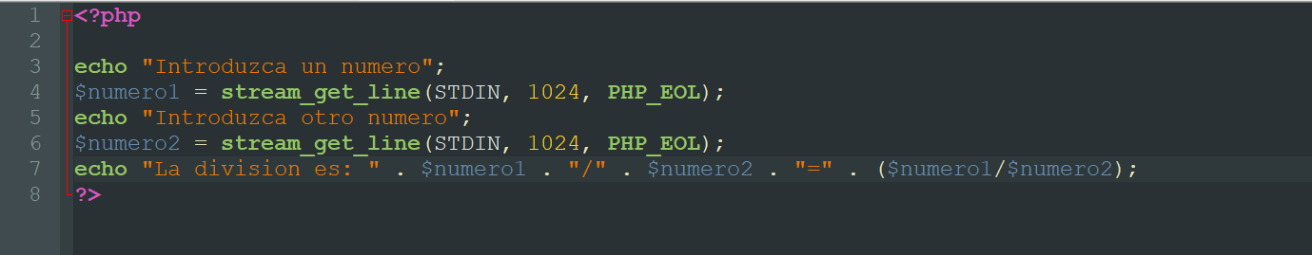

Y después lo probamos desde el CMD

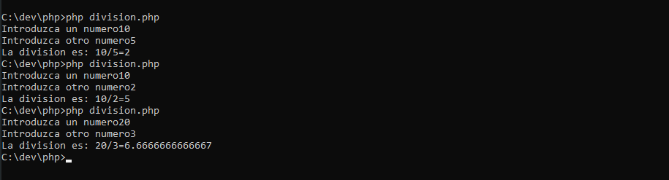

**Ruby**

Primero creamos el código

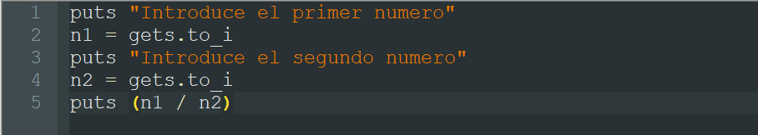

Y después lo probamos desde el CMD

